***Тема:*** Весенний праздник доброты!

***Цели:*** Развитие устной связной речи. Развитие самостоятельности учащихся.

Формирование навыков выразительного чтения. Умение составлять предложения и разбирать эти предложения.

***Нравственное воспитание:*** любовь к Родине.

***Оборудование:*** учебник, ТСО, пословицы, плакат “Времена года”

***Ход урока:*** I. Орг. момент

Проверка готовности учащихся к уроку

Пожелание “От сердца к сердцу”

II. Мозговой штурм

1. Отгадайте загадку

Тает снежок,

Ожил лужок.

День прибывает,

Когда это бывает?

**(Весной**)

1. Ответы на вопросы:
2. Какое время года сейчас на дворе?
3. Назовите месяцы?
4. Составление кластера на тему:

“Времена года

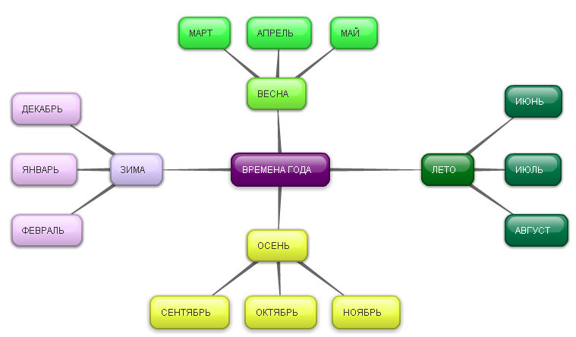

1. Сообщение о весне

Весен. месяцах: март, апрель, май.

1. Стихи на русском языках о весне.
2. Какие праздники мы отмечаем весной?

8 марта- Международный женский день

22 марта- Наурыз Новый год

Весна, весенний праздник это тема нашего урока сегодня.

Когда мы говорим о празднике 8 марта кого мы вспоминаем, кто предстает перед глазами?

-Да, правильно это праздник наших мам, бабушек, девочек.

Гулмарал приготовила сообщение об этом празднике. Давайте послушаем ее.

-Все согласны с ней?

***Осмысление*** И так тема сегодняшнего нашего урока “Весенний праздник доброты”

1. К этому дню, празднику мы втайне готовим подарки своим мамам, бабушкам, девочкам-сокласницам. Наши папы, братья особенно вниматетельны в этот день. Потому что 8 марта- праздник всех женщин мира.
2. Почему именно 8 марта?

8 марта выбрали не случайно. В 1908 году тысячи женщин Нью-Йорка бросили работу и вышли на улицу, на демонстрацию. Женщины Нью-Йорка требовали справедливости, равных прав с мужчинами.

Но полиция получила приказ разогнать демонстрацию. Использовались шланги с грязной холодной водой. Но никто не осттупал.

В 1910 году в дастком городе Копенгагене собрались женщины из разных стран на конференцию. На конференции выступила немецкая революционерка Клара Цеткин предложила установить 8 марта Международный Женский день-день женщин всего мира в борьбе за свои права.

Мечта женщин тех времен осуществилась.

В наше время женщины трудятся во всех сферах жизнедеятельности где трудятся мужчины.

Вот немного истории о празднике наших мам и бабушек.

Рефлекция

1. Многие поэты и писатели посвещали свои стихи, рассказы очень дорогому и единственному человеку маме, о любви к матери.
2. И мы сегодня же на нашем уроке посвятили стихи нашим гостям мамам учителям.

В этих стихотверениях рассказывается о любви к матери ,уважение и любовь к старшим.

1. –Ребята, вы конечно, обратили внимание на то, сколько хороших и теплых слов сказано на уроках о наших мама, бабушках.

-Поднимайте руки у кого есть бабушки?

-Ккакя бывает бабушка, подберите имен прилгательное.

Бабушка- добрая, мудрая, заботливая.

Какое у нее сердце- доброе, золотое, нежное.

Какой взгляд, улыбка (добрый, веселый, задумчивый, нежная, радостная)

Что такое им прилагательное?Правило

Вот такие у вас бабушки.

1. А сегодня мы поговарим о бабушке великого казахского поэта Абая. Как звали бабушку Абая? (Зере)

Перед вами небольшой фрагмент отрывок романа М.Ауэзова “Путь Абая”

Бабаушка Зере

Работа над текстом

а) Работа с текстом

b) Словарная работа

c) Задания к тексту

***Задания***

1. Выписать несколько предложении
2. Разбор №3 (имя сущ., прилаг., глагол)
3. Теорит.материал
4. Составить кластер

добрая

Бабушка

Зере

мудрая

ласковая

заботливая

1. Д/з Составить (5 жолды тақпақ) Синквейн

Написать эссе на тему “Моя бабушка”, “Моя мама”

1. Заполнение поздравительных открыток.

Вручение подарков

1. Вывод по пословицам и записать их в тетрадях. Перевод на казах, язык
2. Итак, о ком мы говорили сегодня на уроке?Что мы должны делать для того что, чтобы нашим мамам, бабушкам было хорошо?

Любить их, беречь, уважать, быть послушным и внимательным

Ребята постарайтесь отгадать эту загадку:

Она есть у каждого, гони кровь ко всем органам в наших тель?

Что это можеть быть?Правильно это сердце. Сердце-это душа, тепло. Мне хочется сказать всем: пусть ваше сердце тоже всегда будет добрым и отзывчивым!

1. Оценки